《面向对象程序设计》实验01
学号：20220451013
姓名：陈丽群
专业：计算机科学与技术（2）班
- 先按照“Java开发环境配置“配置好开发环境。

- 项目LeapYearDemo实现判断一个年份是否是闰年的功能。计算某一年是否是闰年：(1) 要么能够被4整除，但不能被100整除，例如2008；(2) 要么能够被400整除，例如2000。在IntelliJ IDEA中打开项目，如下图所示。
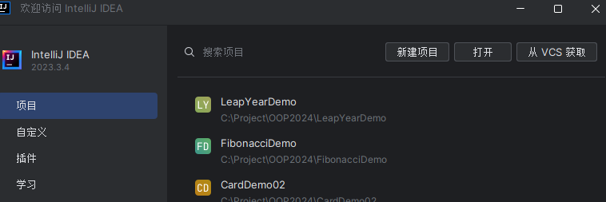
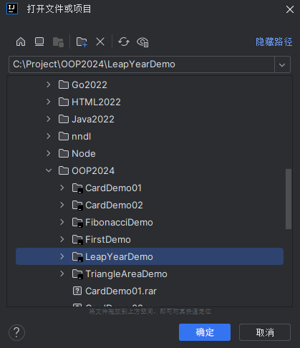
在LeapYear类的isLeapYear方法中补全代码。将补全的代码粘贴在下面：
if ((year % 4 == 0 && year % 100 != 0) || (year % 400 == 0)) {
return true;
} else
return false;
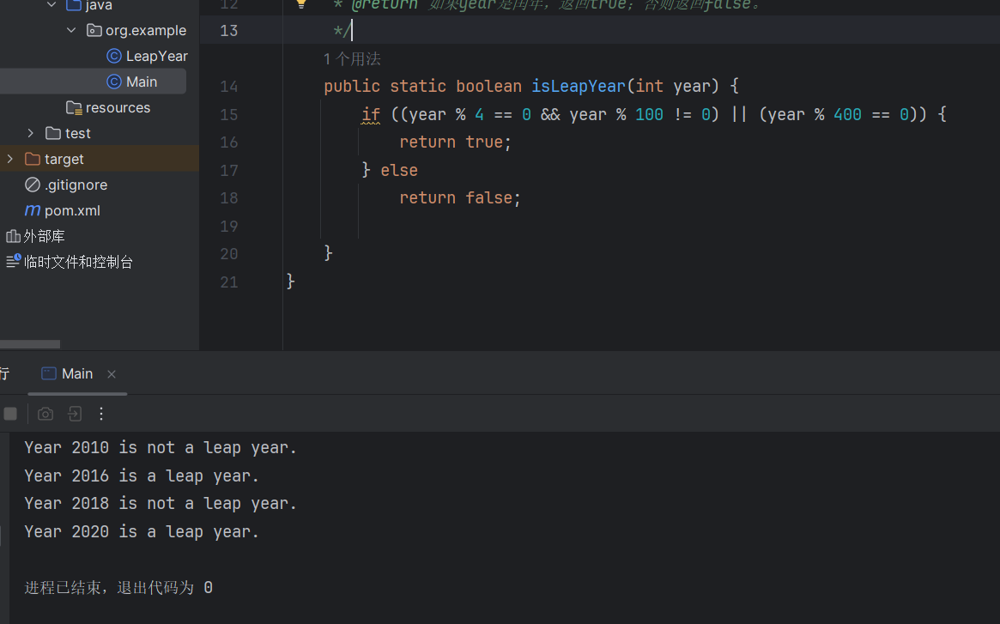

- 项目FibonacciDemo实现计算斐波那契数列前n项的功能。在IntelliJ IDEA中选择“打开“，在对话框中选择FibonacciDemo项目，单击确定。

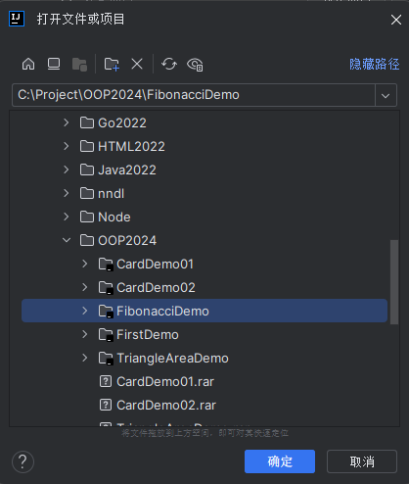
- 补全Fibonacci类中的compute(int n)方法中的代码。将补全的代码粘贴在下面：
int[] fib = new int[n];
fib[0] = 1;
fib[1] = 1;
for (int i = 2; i < n; i++) {
fib[i] = fib[i - 1] + fib[i - 2];
}
return fib;
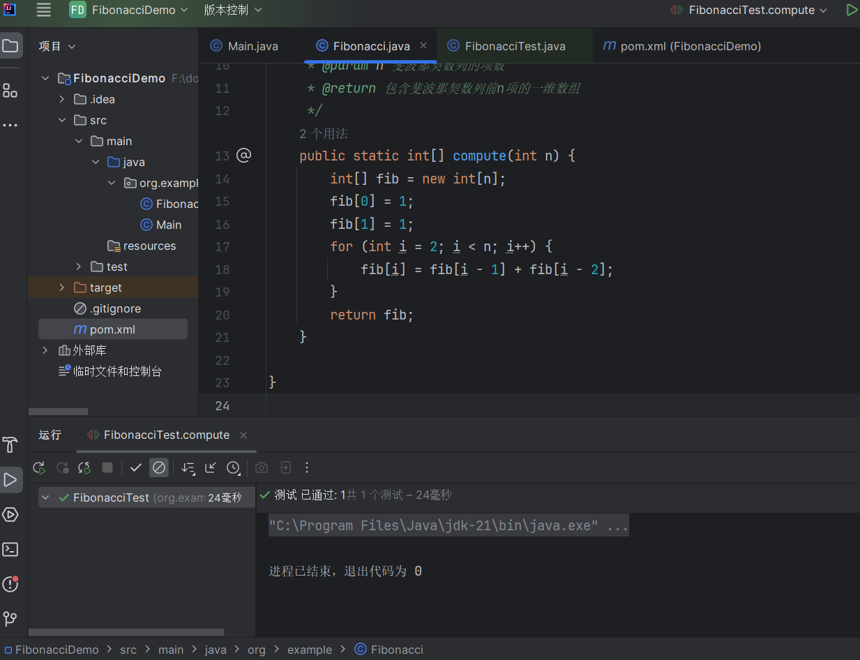
- 双击FibonacciTest类，在FibonacciTest类的compute()方法中补全单元测试的代码。（参考课件第2章的内容）将补全的代码粘贴在下面：
int n=5;
int [] fib = Fibonacci.compute(n);
int [] answer = {1,1,2,3,5};
assertArrayEquals(fib,answer);

- 项目TriangleAreaDemo实现根据三角形的三条边计算对应的三角形面积的功能。已知三角形的面积计算公式为：
$$area=\sqrt{s(s-a)(s-b)(s-c)}$$
其中$s=(a+b+c)/2$。
备注：计算一个数的平方根可以使用“System”名字空间中的“Math”类的函数“Sqrt”。例如，计算浮点数变量$x$的平方根如下所示：
double x = 2.0; Math.Sqrt(x);
用IntelliJ IDEA打开项目，在Triangle类中：
(1) 为Triangle类添加一个带参数的构造方法；将添加的代码粘贴在下面：
// 带参构造方法
public Triangle(double e1, double e2, double e3) {
this.e1 = e1;
this.e2 = e2;
this.e3 = e3;
}

(2) 补全Triangle类中的area方法中的代码，将补全的代码粘贴在下面：
/**
* 计算三角形的面积
* @return 返回三角形的面积
*/
public double area() {
double s = (e1+e2+e3)/2;
double x = s*(s-e1)*(s-e2)*(s-e3);
double area = Math.sqrt(x);
return area;
}

补全完成后，将Main类6-8行代码的注释取消，运行程序。
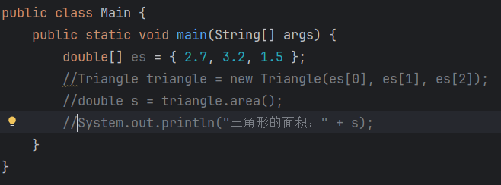
- 如下图所示，双击TriangleTest。
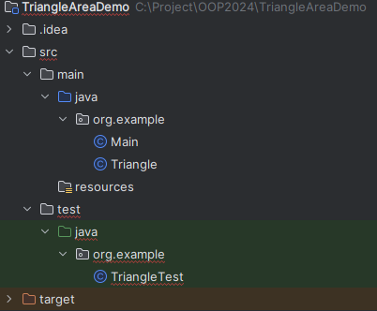
将在TriangleTest类的area()方法中补全单元测试的代码。将补全的代码粘贴在下面：
void area() {
double[] es = { 2.7, 3.2, 1.5 };
double[] rs = { 2.0174241001832014 };
Triangle triangle = new Triangle(es[0], es[1],es[2]);
double pd = triangle.area();
assertEquals(rs[0],pd);
}
